Антенна для приемного модуля представляет собой усеченный цилиндр диаметром 200 мм, высотой 43 мм, закрепленный на металлическом основании в форме квадрата со стороной 200 мм с четырьмя отверстиями по углам.
Длина кабеля — 3 метра.

Антенна должна быть закреплена на стене или на потолке. Если потолок металлический, то можно снять антенну с металлического основания и закрепить под потолком. Антенну следует максимально вынести от места установки металлических шкафов во избежание экранирования сигнала.

Для соблюдения дизайн-решения рекомендуется окрасить антенны в цвет стены при монтаже на стену и в цвет потолка при монтаже на потолок. Цвет уточнить по проекту отделки.

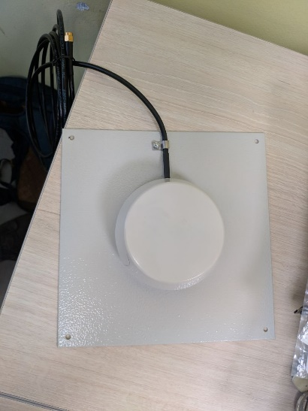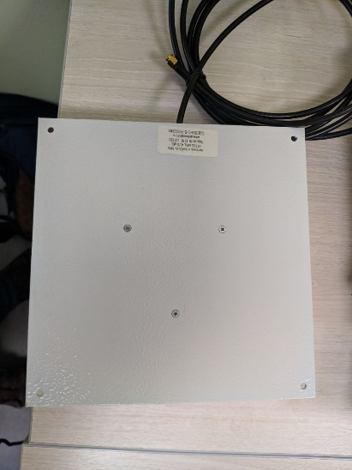

Антенна приемного модуля должна быть вынесена из шкафа и смонтирована на подшивном потолке или стене МОП так, чтобы обеспечить:

- максимально возможную равноудаленность антенны от водосчетчиков;
- максимальную удаленность от бетонных перекрытий и стен;
- отсутствие рядом с антенной поверхностей, экранирующих радиосигнал.

